**Komentář: Nemůžeme vám slíbit nic než krev, pot a koronavirus**

[**JIŘÍ HOŠEK**](https://www.seznamzpravy.cz/autor/jiri-hosek-475)

Zástupce šéfredaktora

Foto: Profimedia.cz

Opatření proti šíření koronaviru jsou ve Velké Británii ve srovnání s Českem velmi mírná.

VČERA 14:15

**Podle přísnosti přijatých opatření můžeme evropské státy rozdělit do několika kategorií. Od velmi radikálního přístupu Česka nebo Maďarska až po liberálně-fatalistickou koncepci britské vlády. Londýnská antipanika je v něčem hodná následování a vychází z ostrovní povahy nedělat z ničeho vědu. V pojetí Johnsonových lidí to ale zavání podceněním situace.**

**Článek**

Lakmusovým papírkem přístupu k šíření COVID-19 jsou národní fotbalové soutěže. Zatímco na kontinentu se nehraje vůbec nebo před prázdnými tribunami, britské úřady a vedení Premier League ještě ve čtvrtek večer tvrdohlavě odmítaly kapitulovat, tak jako Britové v létě 1940 tváří v tvář letecké kampani Luftwaffe.

Že jsou tři hráči Leicesteru v karanténě? No problem. Vedení nejsledovanější a nejdražší fotbalové soutěže světa chtělo pokračovat dál, jako by se nechumelilo. Hrát dál i s diváky. Pak se ovšem spustila koronapalba doslova po desítkách minut. Trenér Arsenalu Mikel Arteta pozitivně testovaný na koronavirus. Celý tým v izolaci, tréninkový areál Gunners uzavřený. Další na řadě? Křídlo Chelsea Callum Hudson-Odoi. Také on má nový typ koronaviru, stejně jako kouč West Hamu David Moyes a tři jeho svěřenci.

[https://pbs.twimg.com/profile_images/779826874667196417/H4f7k8xg_normal.jpg](https://twitter.com/GaryLineker)

**[Gary Lineker](https://twitter.com/GaryLineker)**

[✔@GaryLineker](https://twitter.com/GaryLineker)

Football is not that important.

[109K](https://twitter.com/intent/like?tweet_id=1238229760628740096" \o "Like)

[11:25 PM - Mar 12, 2020](https://twitter.com/GaryLineker/status/1238229760628740096)

[Twitter Ads info and privacy](https://support.twitter.com/articles/20175256)

[19.4K people are talking about this](https://twitter.com/GaryLineker/status/1238229760628740096" \o "View the conversation on Twitter)

Výroky, že zdraví je přednější než čutání do míče a sledování tohoto čutání z hlediště, zaznívají paradoxně z úst fanouškovské obce a novinářů, a nikoli relevantních činovníků. Ostrovní fotbal se rozhoupal teprve v pátek v poledne a do 4. dubna přerušil veškeré relevantní soutěže v zemi.

Komunikace vlády Borise Johnsona, kterou má na starosti guru ostrovního politického marketingu Dominic Cummings, je celkově pozoruhodná. Naprosté minimum doporučení, ve stylu „starší lidé by se neměli vydávat na okružní plavby“. Kontrast s českým pojetím dlouhého seznamu zákazů a příkazů snad nemůže být větší.

[https://pbs.twimg.com/profile_images/1150718511129477120/2N_GW7HR_normal.png](https://twitter.com/BBCNews)

**[BBC News (UK)](https://twitter.com/BBCNews)**

[✔@BBCNews](https://twitter.com/BBCNews)

"We are not, I repeat not, closing schools now"  
  
UK PM Boris Johnson says "the scientific advice" is that closing schools across the country "could do more harm than good" in tackling coronavirus[http://bbc.in/39MbH6a](https://t.co/uwJOIBtUWY) [#CoronavirusPandemic](https://twitter.com/hashtag/CoronavirusPandemic?src=hash)

[[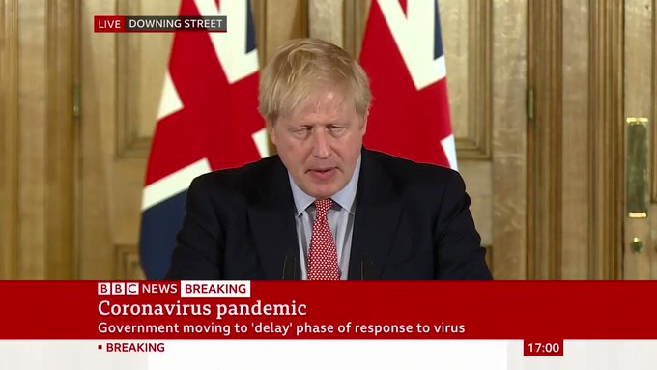](https://twitter.com/BBCNews/status/1238149342990667776)](https://twitter.com/BBCNews/status/1238149342990667776)

[6,207](https://twitter.com/intent/like?tweet_id=1238149342990667776" \o "Like)

[6:06 PM - Mar 12, 2020](https://twitter.com/BBCNews/status/1238149342990667776)

[Twitter Ads info and privacy](https://support.twitter.com/articles/20175256)

[3,999 people are talking about this](https://twitter.com/BBCNews/status/1238149342990667776" \o "View the conversation on Twitter)

Do čtvrtečního večera platilo, že londýnská vláda neplánuje minimálně do dubna omezení veřejného života. Prý má odborníky s přesnými predikcemi, podle nichž to dřív prostě nemá cenu. No, to chce pořádnou dávku sebevědomí, stejně jako další pilíře vládní strategie „Stay Calm And Wash Your Hands“, zachovejte klid a myjte si ruce, na nějaké plošné testování je příliš pozdě, a tak pojďme nechat COVID-19 „projít“ britskou společností.

Plošné uzavření škol? Podle Borise Johnsona by to nadělalo víc škody než užitku. Britský ministerský předseda dokonce zašel tak daleko, že do televizních kamer s ledovým klidem pronesl, že „mnoho rodin ztratí předčasně své blízké“. To už je skutečně úroveň churchillovského „krev, pot a slzy“.

[https://pbs.twimg.com/profile_images/1180055085801443329/JAUJWMmN_normal.jpg](https://twitter.com/Peston)

**[Robert Peston](https://twitter.com/Peston)**

[✔@Peston](https://twitter.com/Peston)

Johnson, Cummings and Hancock want UK people to acquire “herd immunity” to Covid19. Their entire strategy is designed to achieved that in a phased and delayed way, to prevent NHS collapse [https://www.itv.com/news/2020-03-12/british-government-wants-uk-to-acquire-coronavirus-herd-immunity-writes-robert-peston/ …](https://t.co/OxN3vpIqOQ)

[[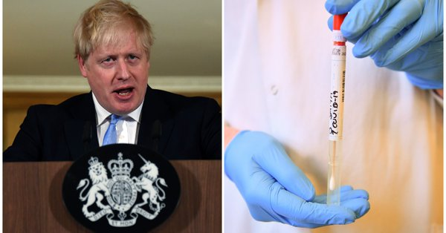](https://t.co/OxN3vpIqOQ)](https://t.co/OxN3vpIqOQ)

**[British government wants UK to acquire coronavirus 'herd immunity', writes Robert Peston](https://t.co/OxN3vpIqOQ)**

[The key phrase we all need to understand is “herd immunity” – which is what happens to a group of people or animals when they develop sufficient antibodies to be resistant to a disease. The strategy...](https://t.co/OxN3vpIqOQ)

[itv.com](https://t.co/OxN3vpIqOQ)

[1,248](https://twitter.com/intent/like?tweet_id=1238030855584526336" \o "Like)

[10:15 AM - Mar 12, 2020](https://twitter.com/Peston/status/1238030855584526336)

[Twitter Ads info and privacy](https://support.twitter.com/articles/20175256)

[3,270 people are talking about this](https://twitter.com/Peston/status/1238030855584526336" \o "View the conversation on Twitter)

Boris Johnson také ve čtvrtek přiznal, že zatímco oficiální počet nakažených je 590, jejich reálný počet může dosahovat čísla 10 000. Premiérovi aspoň slouží ke cti, že odmítl přirovnání nového typu koronaviru k běžné chřipce. Vláda si představuje, že si Britové vypěstují hromadnou imunitu.

Pevně doufám, že lidé kolem Johnsona vědí, co dělají, a že se neřídí obavami z toho, co by ve Spojeném království po ekonomické a politické stránce způsobila kombinace brexitu a dopadů koronaviru.

<https://www.seznamzpravy.cz/clanek/komentar-nemuzeme-vam-slibit-nic-nez-krev-pot-a-koronavirus-92772>